Mekdsz

Tavaszi Szenior
Hétvége

Munka és/vagy hivatás
Mater Salvatoris lelkigyakorlatos ház
Máriabesnyő
2010. június 4-6.

Kedves Szenior és nem Szenior Barátaink!
Örömmel és szeretettel hívunk mindenkit június első hétvégéjére Máriabesnyőre a tavaszi-nyári szenior-konferenciára. Már régen felvetődött a téma: mi és a munka avagy keresztényként a munkában, a munkahelyen. Minden szenior élete legnagyobb részét a munkájával tölti. Itt kell megélnünk a hitünket, ehhez kell hívőként viszonyulnunk. Hogy sikerül ez vajon? Sikerül-e egyáltalán? Mi a keresztény hozzáállás a karrierhez? Lehet-e karrierünk? Ott vagyunk-e, ahol Isten látni akar minket? Vagy már pályát változtattunk? És esetleg éppen keresztény szöveggel ideologizáljuk meg a váltásunkat? Be tudunk-e illeszkedni a "nem hívők" közé? Távol maradtunk tőlük vagy mi is elvilágiasodtunk? Mi értelme a munkánknak, hivatásunknak? Valahogy túléljük két gyülekezeti alkalom között, vagy ez az életünk értelme? Tudunk-e szeretni szörnyű főnököt, beosztottat? Mások vagyunk-e mint a "nem hívők"? Tudunk-e Krisztusra mutatni vagy esetleg folyton gyúrjuk a kollégákat, hogy térjenek meg? Lehet-e, hogy az egyetem-főiskola elvégzése óta visszavágyunk a diákkorba és a MEKDSZ-be, mert ott egyértelműbb volt minden? Nagyon jó lenne ezekkel a kérdésekkel ŐSZINTÉN szembesülni, legalábbis megengedni magunknak, hogy ezt megtegyük. És emellett a nő és a munka vagy anyaság és egyéb kérdések is szóba kerülnek, és minden, ami csak felmerül bennünk. Gyertek és tegyük föl magunknak ezeket a nem könnyű kérdéseket, hogy módunk legyen szembesülni olyan részeinkkel, amiket esetleg nem minden nap szeretünk látni. A súlyos beszélgetések ellensúlyaként sok szórakozás és tánc is vár ránk.
Kérünk, küldjétek át ezt a levelet mindazoknak, akik nem tagjai a listának! A kérdés minden volt MEKDSZ-est érint.
Előadók
Falus András akadémikus, genetikus
Bejó László NYME docens, dékánhelyettes
Bukovszky Ákos a MEKDSZ korábbi elnöke, jelenleg nyugdíjas
Ákos felesége, Viola
Miklós Attila ref. lelkész, vallástanár
Pásztor Zoltán mérnök, a MEKDSZ jelenlegi elnöke
Pásztor Zsófia lelkész-asszisztens, Óbudai Metodista Gyülekezet
Tóth Sára irodalmár
Program
Péntek:
18.00 Vacsora
19:00 Áhitat – Bukovszky Ákos és Viola
21.00 Filmvetítés
Szombat:
8.30 Reggeli
9.30 Áhitat
10.00 Előadás- Falus András
11.00 Kiscsoportos beszélgetés
12.30 Ebéd
13.30 Szabadidő, sport
16.00 Beszélgetés: fórum I.: személyes tapasztalatok: Bejó Laci, Pásztor Zotyó és Zsófi, Tóth Sára
18.00 Vacsora
19.00 Fórum II.
20.00 Táncház
Vasárnap:
8.00 Reggeli
9.30 Istentisztelet , Miklós Attila
úrvacsoraosztás Miklós Attila
12.00 Ebéd
Jelentkezés feltételei és módja
Várunk:
- ha már az egyetemet/főiskolát befejezted, vagy a közeljövőben fejezed be.
(szenior MEKDSZ tagság nem feltétel)
- ha szeretnél tanulni, fejlődni, érdekel a téma.
Hozd el barátodat, ismerősödet is!

A részvételi díj 10 600 Ft.
A részvételi díj részeként, kérjük, hogy fizessetek be 5000 Ft előleget a (Raiffeisen Bank Zrt. 12010628-00677905-00200008) számlára (Pusztai László nevén fut). A közleménybe írjátok fel a neveteket, és az igazolószelvényt a konferenciára hozzátok el. Az előleget nem áll módunkban visszafizetni.
Lehetőség van a szolgáltatások bontásban történő kifizetésére. Ezek szerint:
éjszaka 2.500 Ft.
reggeli: 550 Ft.
ebéd: 1.000 Ft.
vacsora: 750 Ft.
közös költség 500 Ft.

Gyermekkedvezmény:
éjszaka: 2.000 Ft.
reggeli: 385 Ft.
ebéd: 700 Ft.
vacsora: 490 Ft.

Jelentkezési határidő: 2010. május 25.
Jelentkezni a
http://szeniorkonf.uw.hu/jelentkezes.php oldalon, vagy a szeniorkonf@gmail.com -ra e-mail küldésével vagy a 20/51-99-122-es telefonszámon (09-17 óra között) Váradi Lászlónál lehet.
Megközelítés
A ház jól megközelíthető helyen, a 3-as főút mentén, az M3-as autópálya és a miskolci vasút vonalán, Budapesttől 30 km-re, zöldövezeti környezetben helyezkedik el.
Budapestről a Keleti Pályaudvarról Hatvan, Miskolc felé lehet eljutni személyi vonattal Máriabesnyőre.
A lelkigyakorlatos ház címe: 2100 Gödöllő, Kapucinusok tere 3.

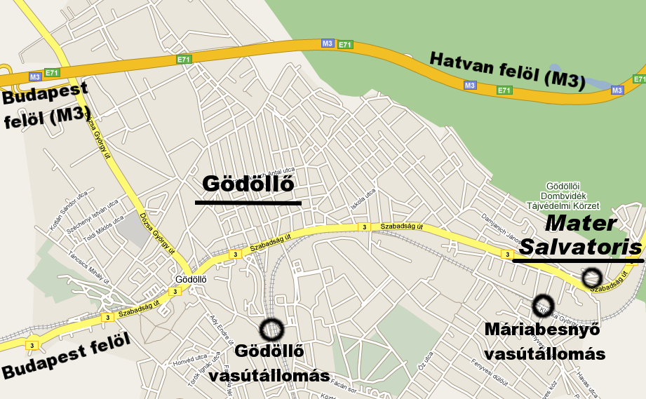

További információk
A meghívó Internet elérhetősége:
www.mekdsz.hu vagy
http://vip.tilb.sze.hu/szenior (ez utóbbin találod az előző konferenciák hang- és képanyagait).
MEKDSZ Tavaszi Szenior
HÉTVÉGE
2010. június 4-6.

Név:
Levelezési cím:

Telefon:
Email:
Gyermekek száma:

Azokat a szolgáltatásokat, amelyeket igénybe szeretnél venni X-szel jelöld.

 | Péntek | Szombat | Vasárnap
Reggeli 8.30
Ebéd 12.30
Vacsora 18.00
Szállás

Vegetáriánus menüt igénylek: igen nem

Gyermekfelvigyázást megfelelő számú érdeklődés esetén megpróbálunk biztosítani. Aki igényli, kérjük jelezze!

Gyermekeknek kért szolgáltatások:
 | Péntek | Szombat | Vasárnap
Reggeli 8.30
Ebéd 12.30
Vacsora 18.00
Szállás

